中國文化大學114學年度微學分課程_成果紀錄表
申請系/組 | 應用數學系
課程名稱 | Latex 數理排版介紹
課程內容  （活動內容簡述/執行成效） | 主辦單位：應用數學系  課程日期：3月16日, 4:10~7:00  3月30日, 4:10~7:00  4月20日, 4:10~6:00  4月27日, 4:10~6:00  課程地點：大義館 4樓 大義405、大義401  授課教師：鄭文巧  授課講師：鄭文巧  鐘點規劃 (學分/時數): (0.5學分/10時數)  參與人數： 6 人（教師 1 人、學生 5 人）  課程內容：Latex是在1980年代開發出來的一種文件排版系統，可以用來編輯要出版的研究論文、書籍等文件，甚至也可以拿來製作簡報用的投影片。本課程主要透過報告編修，介紹Latex的基本知識及其相關應用。 課程內容包括編修方式，位置控制的定義及其基本性質。  執行成效：在教學中，字體和排版的美感往往被忽略，但其實它能潛移默化地影響學生對數理的感受。LaTeX 的數學字體確實有一種「專業又優雅」的氣質，能讓公式看起來更像藝術作品，而不只是冷冰冰的符號。這樣的美感可以成為引導學生產生興趣的切入點。
活動照片 | 活動照片 | 活動照片內容說明(每張20字內)
活動照片 | 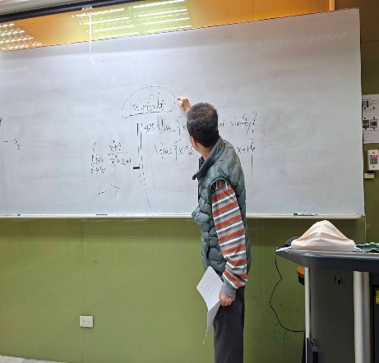 | 第一次上課說明「Latex」軟體的由來及功能
活動照片 | 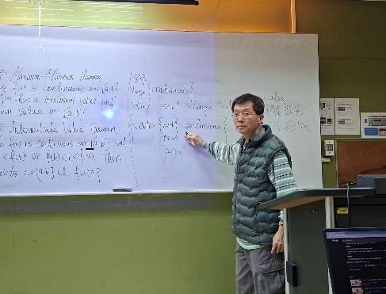 | 講解Latex編修技巧
活動照片 | 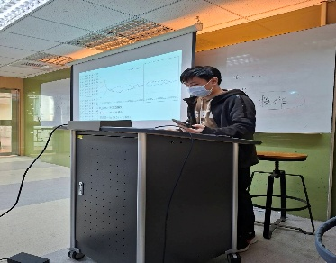 | 同學分享Latex排版且應用於AI計算
活動照片 | 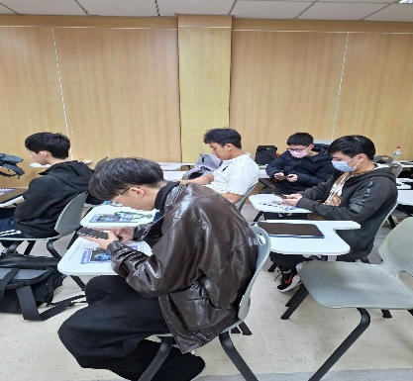 | 同學填寫學習紀錄表及回饋表

